**ИНСТРУКЦИЯ ДЛЯ УЧАСТНИКА ПО РАБОТЕ НА ESTP.RU**

1. Регистрация и аккредитация
   1. Аккредитация (регистрация)
   2. Что делать, если забыли логин/пароль/нет доступа в личный кабинет?
2. Поиск закупок
   1. Как найти нужную конкретную закупку?
   2. Что делать, если извещение не найти по номеру?
   3. Как найти интересующие закупки? Как пользоваться расширенным поиском?
3. Промокод
   1. Промокод
4. Участие в закупках
   1. Как подать заявку?
   2. Как отследить заявки?
   3. Ответ на запрос на уточнение заявки
   4. Как отправить запрос на разъяснение к закупке?
   5. Подача альтернативной заявки
   6. Закупки с дополнительными параметрами
5. **Начало работы**
   1. Аккредитация (регистрация)

Аккредитация (регистрация) - предоставление Заказчику/Участнику доступа к информационным и технологическим ресурсам, а также к услугам и сервисам раздела ЭТП, функционирующего по адресу <https://estp.ru/> и обеспечивающего проведение процедур закупок в электронной форме.

Для того чтобы пройти регистрацию и аккредитацию на площадке, необходимо в строке браузера ввести адрес: <https://estp.ru/> и в правом верхнем углу нажать на кнопку «Вход в кабинет».

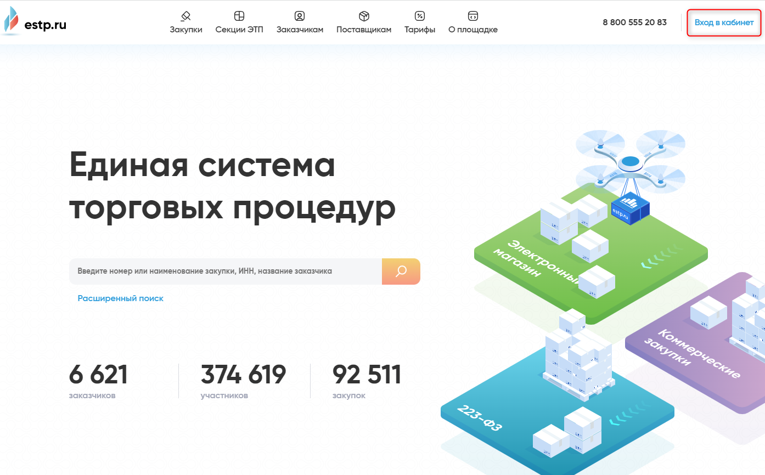

После этого нажать кнопку «Регистрация», выбрать роль «Участник» и заполнить регистрационную форму, затем нажать кнопку «Далее» и заполнить информацию об организации.

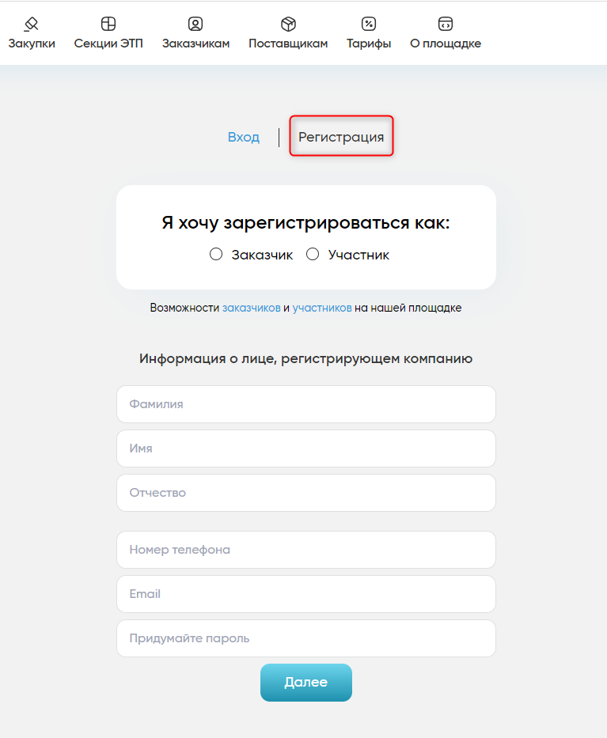

После этого вам на электронную почту, указанную при регистрации, будет выслано письмо со ссылкой для подтверждения регистрации. Пройдя по ссылке и подтвердив регистрацию, вы сможете зайти в личный кабинет по логину и паролю.

* 1. Что делать, если забыли логин/пароль/нет доступа в личный кабинет?

Доступ в личный кабинет доступен по логину и паролю или по электронной подписи. Если электронной подписи под рукой нет, можно зайти по паре логин/пароль. А если пароль забыли, его можно восстановить, отправив на электронную почту (она же является логином и указывалась при регистрации на ЕСТП) письмо со ссылкой для восстановления пароля. Для этого:

1. На публичной части площадки нажать «Вход в кабинет».
2. Нажать «Забыли пароль».

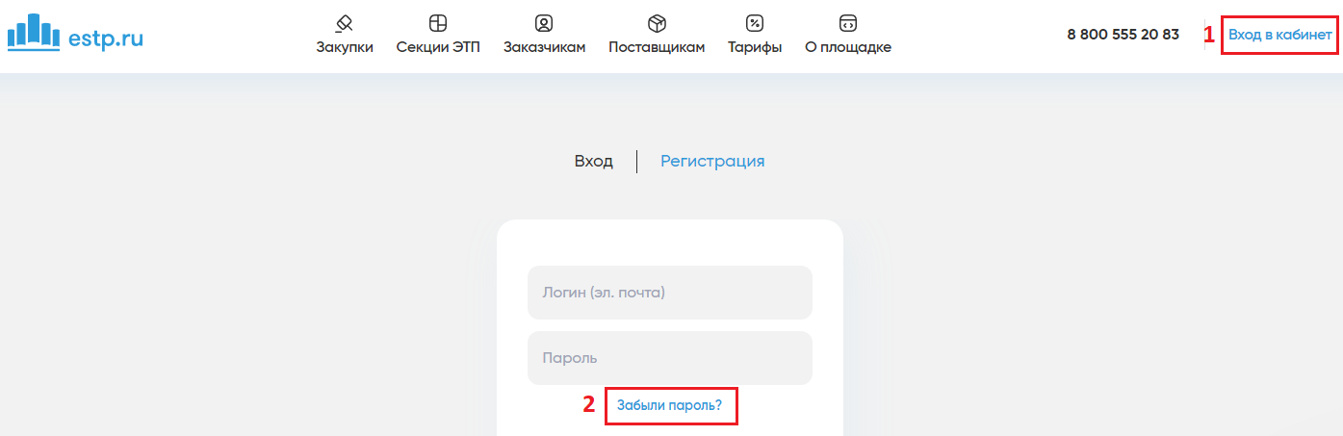

1. Ввести e-mail (он же логин).
2. Нажать «Отправить».

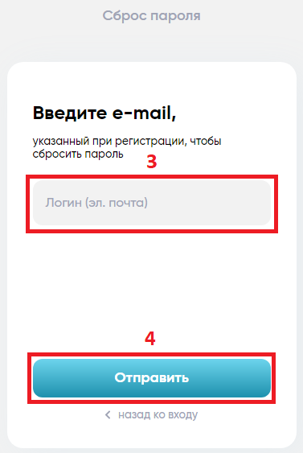

После этого на указанную электронную почту придет письмо для сброса пароля. Необходимо пройти по ссылке из этого письма, придумать новый пароль и дважды его ввести в соответствующие поля. После уведомления, что пароль успешно изменен, вход в личный кабинет доступен по логину и паролю.

Если участник забыл логин (он же e-mail, указанный при регистрации на ЕСТП) или вход в ЛК ЕСТП не доступен по каким-либо иным причинам, клиенту следует обратиться в Техподдержку по телефону. Он указан на главной странице электронной площадки.

1. **Поиск закупок**
   1. Как найти нужную конкретную закупку?

Для того чтобы участнику найти закупку, необходимо в личном кабинете зайти в раздел «Закупки» и в блоке «Поиск закупок» отфильтровать по любому из предложенных критериев.

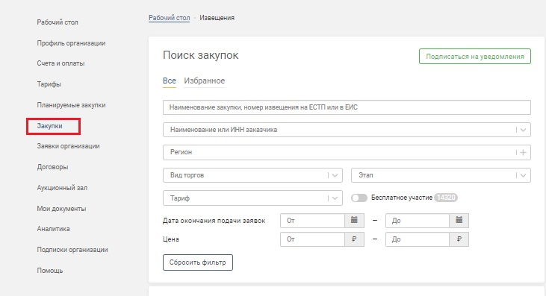

* 1. Что делать, если извещение не найти по номеру?

Если Вас пригласили на закупку, то нужно зайти в раздел «Заявки организации» и воспользоваться поиском, выбрав статус «Приглашение». Нажать кнопку «Перейти к извещению» и в открывшемся извещении нажать кнопку «Подать заявку».

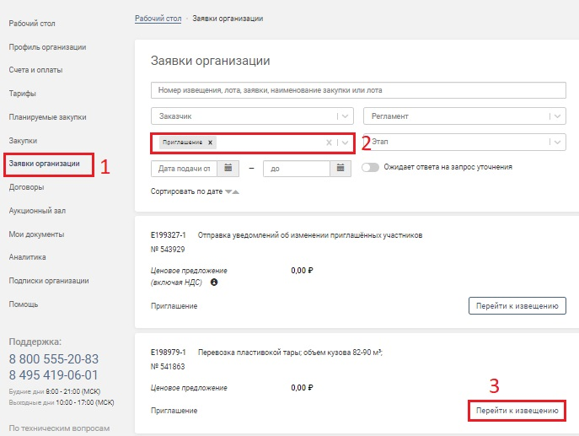

* 1. Как найти интересующие закупки? Как пользоваться расширенным поиском?

Поиск закупок осуществляется в публичной части ЕСТП в разделе «Закупки»

В строку поиска ввести наименование извещения, номер извещения, присвоенный ЕСТП или ЕИС, ИНН или наименование Заказчика

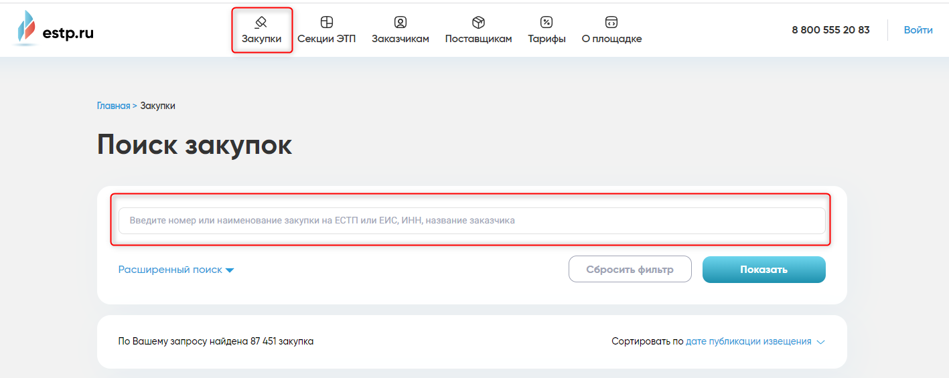

Также можно ввести часть слова, например, «мяс» - если ищем поставку мясной продукции

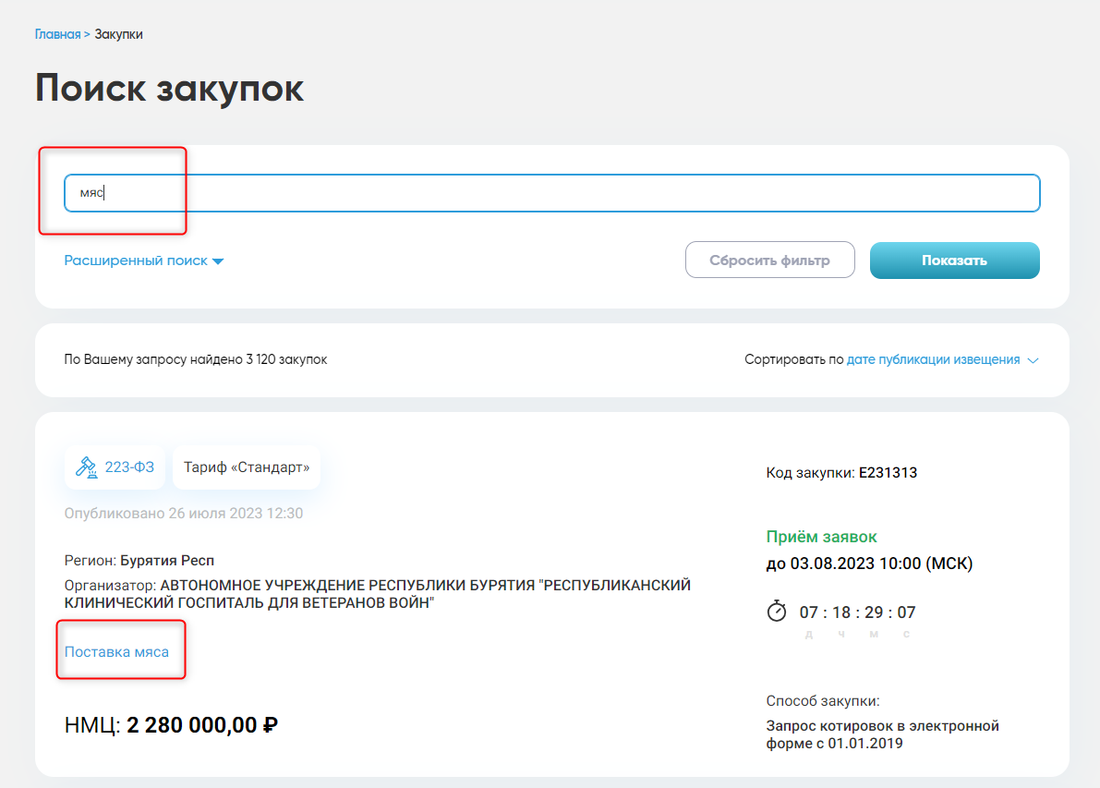

Нажав на «Расширенный поиск», можно воспользоваться более подробным фильтром поиска интересующих закупок. Текстовые подсказки в соответствующих полях помогут в использовании того или иного фильтра

Указав конкретные параметры, отфильтрованные закупки сразу же отображаются ниже.

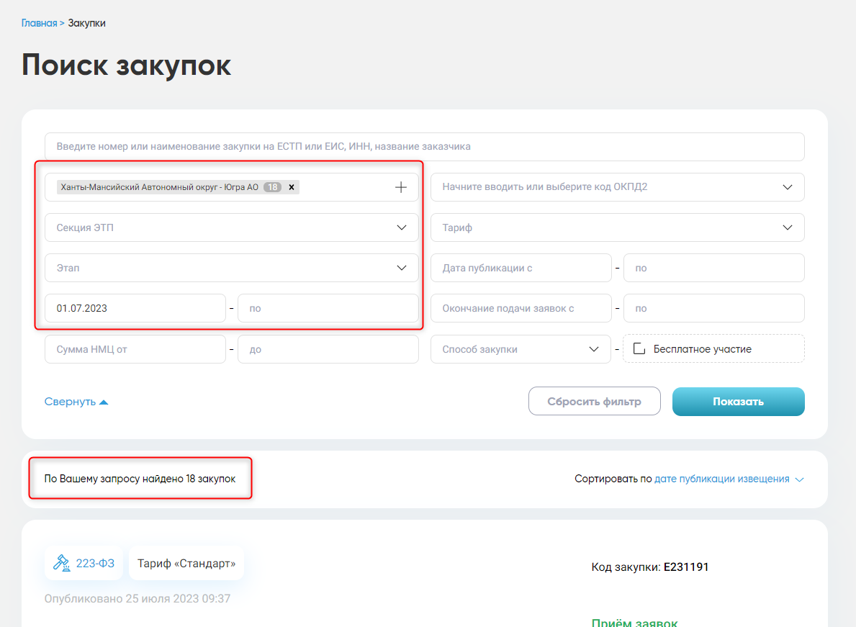

Аналогичным способом осуществляется поиск закупок в личном кабинете. Необходимо зайти в раздел «Закупки», воспользоваться полями фильтра и найти интересующие закупки.

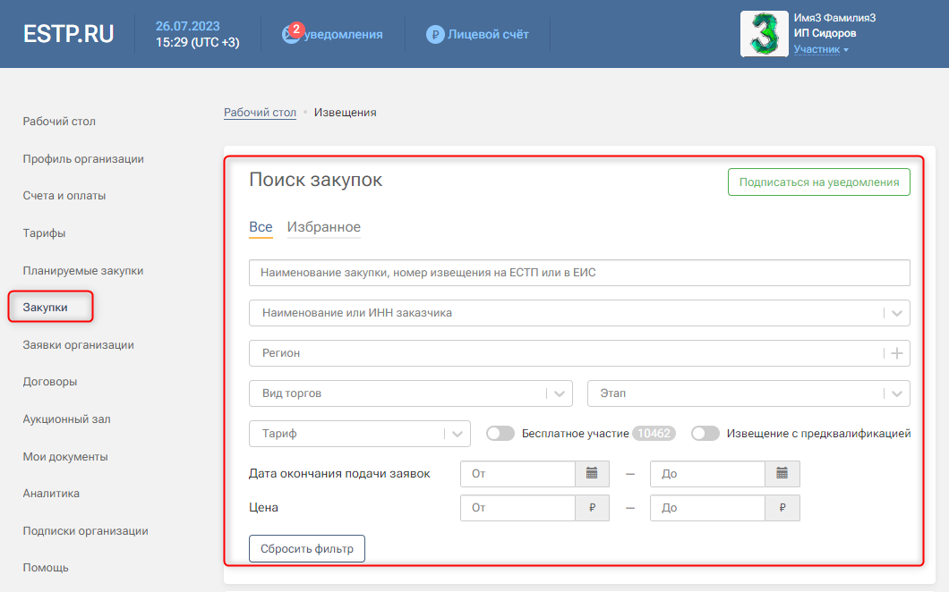

1. **Работа с лицевым счётом и его пополнение**
   1. Промокод

Для подачи заявок Участникам закупок ПАО «ПИК СЗ» необходимо позвонить по номеру телефона 8 800 555 20 83 и сообщить промокод ПИК2023.

Данный промокод предоставляет право Компании принять участие в закупке без первоначального взноса. После подведения итогов Победителем закупки производится оплата средств в размере 0,28% от итоговой стоимости контракта, но не менее 3 850 р. и не более 16 500 р.

1. **Участие в закупках**
   1. Как подать заявку?
2. В личном кабинете в разделе «Закупки» необходимо найти интересующее Участника извещение и нажать кнопку «Подать заявку» или открыть извещение.

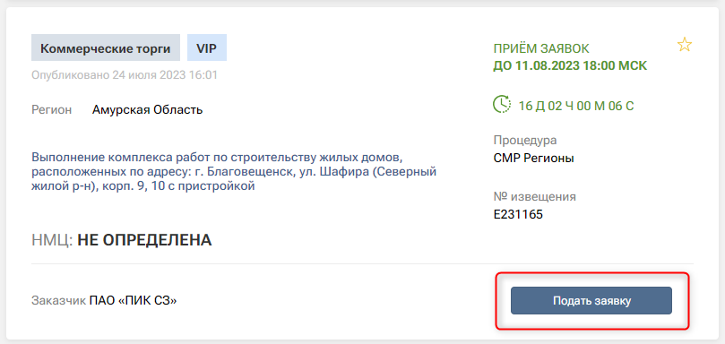

1. Зайти на вкладку «Заявки».
2. Нажать кнопку «Подать заявку».

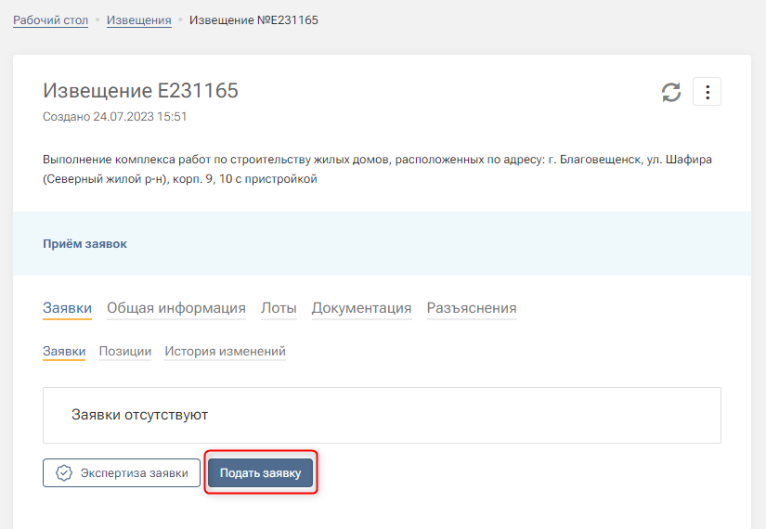

1. В открывшемся модальном окне заполнить обязательные поля (Ценовое предложение, Ставка НДС)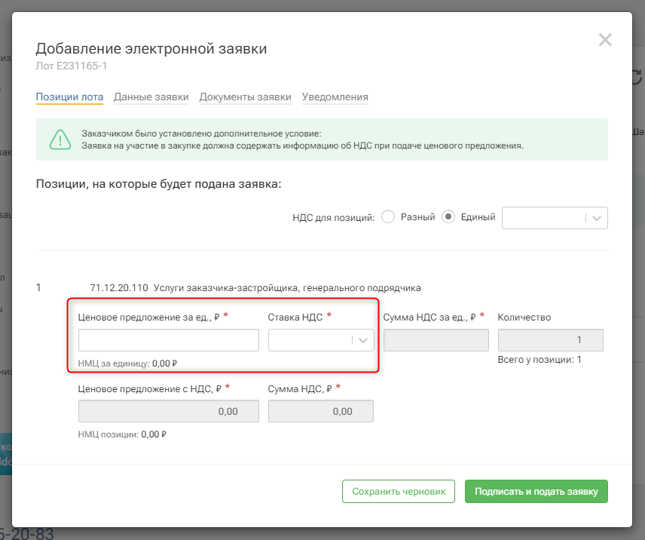

прикрепить файлы заявки на вкладке «Документы заявки», подписать прикрепленные файлы электронной подписью, нажать кнопку «Подписать и подать заявку»

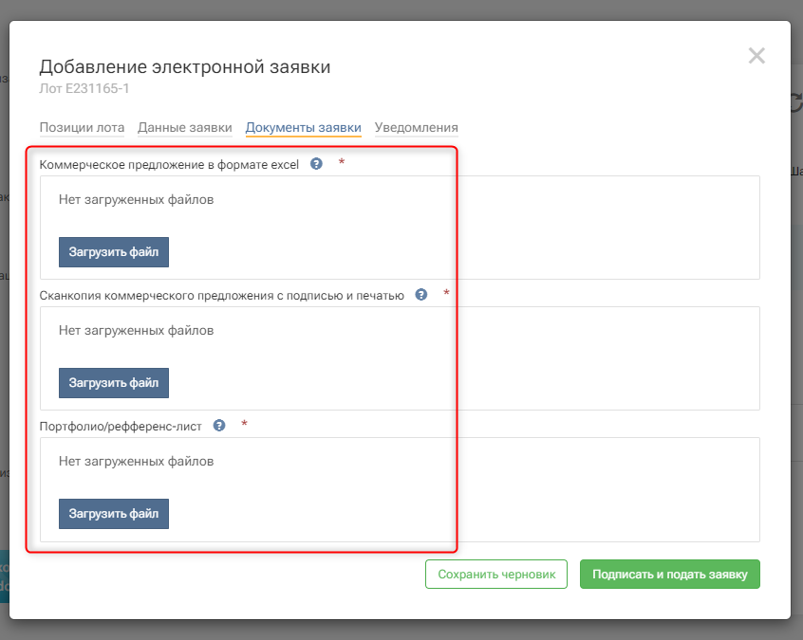

* 1. Как отследить заявки?

Поданные заявки участник отслеживает в разделе «Заявки организации».

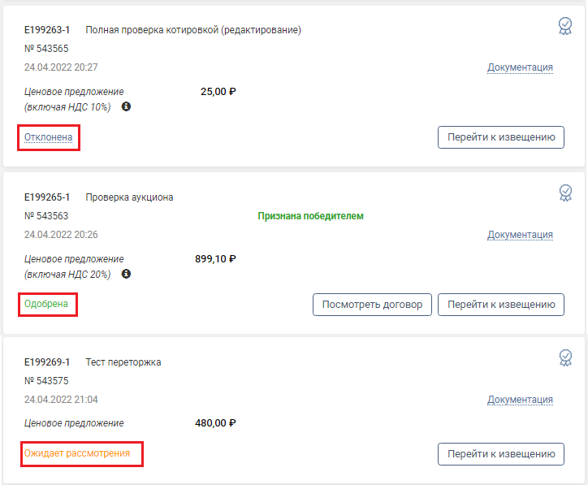

* 1. Ответ на запрос на уточнение заявки

На площадке ЕСТП на этапе рассмотрения заявок заказчик может отправить участнику запрос на уточнение заявки (например, чтобы уточнить прикрепленные участником файлы заявки).

1. О том, что поступил такой запрос и их количество, участник может увидеть в разделе «Рабочий стол».
2. Нажать «Запросы на уточнение» (цифра справа говорит об их количестве), отобразится поданная участником заявка.

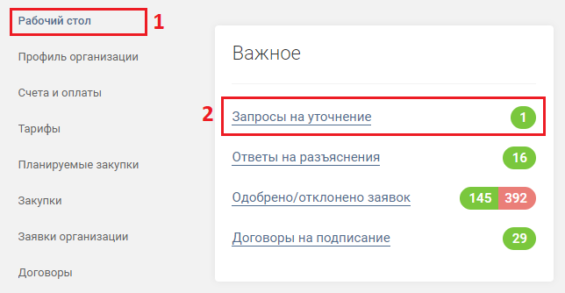

1. Нажать «Запрос уточнения».

Желтый цвет фона количества говорит о том, что запрос ожидает ответа от участника, красный – что участник не ответил на запрос в срок, указанный заказчиком, зеленый – что ответ благополучно отправлен.

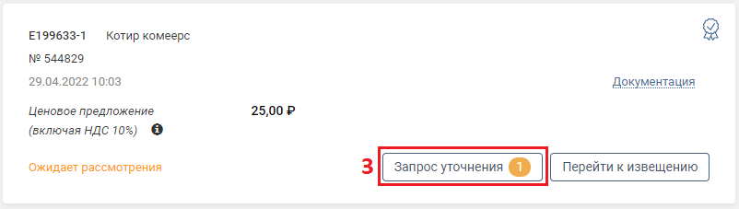

1. Нажать «Подать ответ».
2. Написать комментарий в поле «Текст ответа» (поле, необязательное к заполнению).
3. Загрузить необходимые документы и подписать эти файлы электронной подписью.
4. Нажать кнопку «Подписать и отправить».

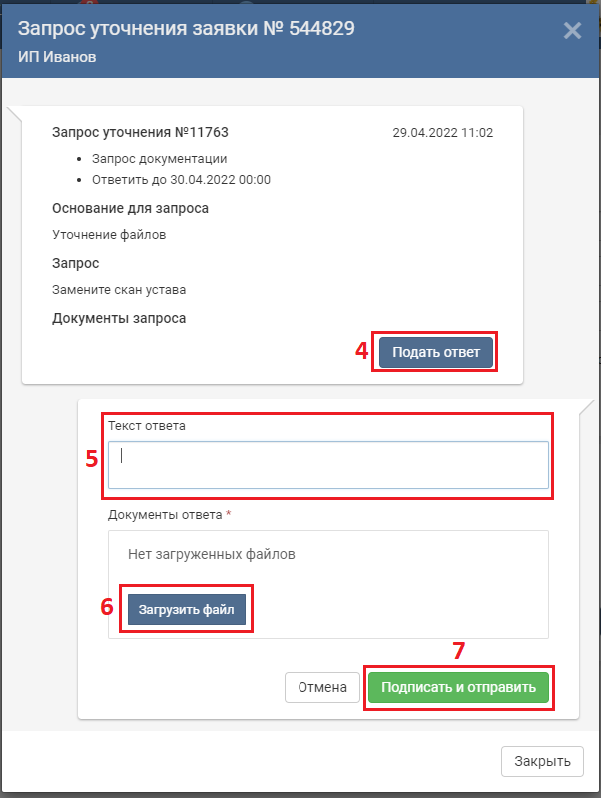

* 1. Как отправить запрос на разъяснение к закупке?

1. В разделе «Закупки» найти необходимое извещение, открыть его.

2. Открыть вкладку «Разъяснения».

3. Нажать кнопку «Подать запрос».

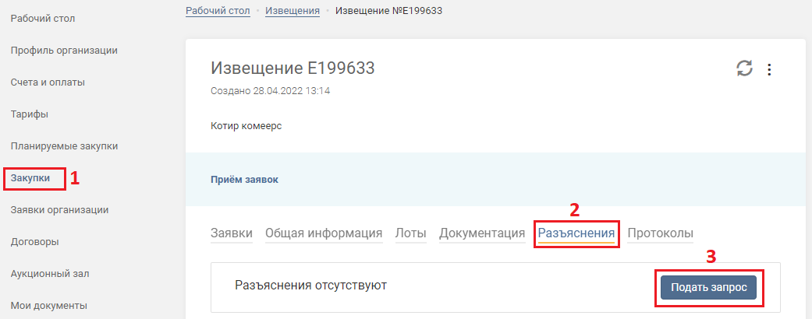

4. Описать тему запроса в поле «Сведения о предмете запроса».

5. Загрузить необходимые документы и подписать эти файлы электронной подписью.

6. Нажать кнопку «Отправить запрос».

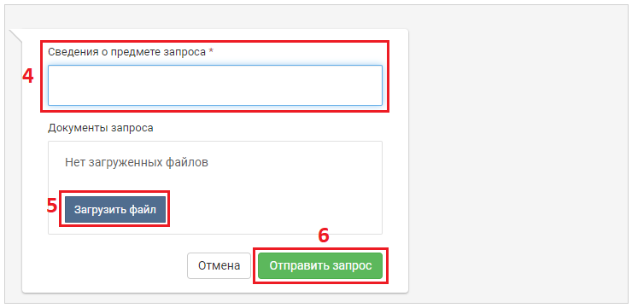

* 1. Подача альтернативной заявки

Если Заказчик установил возможность подачи альтернативной заявки наряду с основной заявкой, то Участник имеет возможность подать одну или несколько заявок с отдельной ценой и документами. При рассмотрении заявок заказчик может допустить только одно предложение от одного участника. Если заказчик не настроил возможность подачи альтернативных заявок, соответственно Участник может подать только одну заявку. Подача альтернативных заявок возможна только после подачи основной заявки.

Чтобы подать альтернативную заявку на закупку, нужнов карточке извещения, на которое была подана основная заявка, во вкладке «Заявки», под поданной основной заявкой нажать на кнопку «Подать заявку».

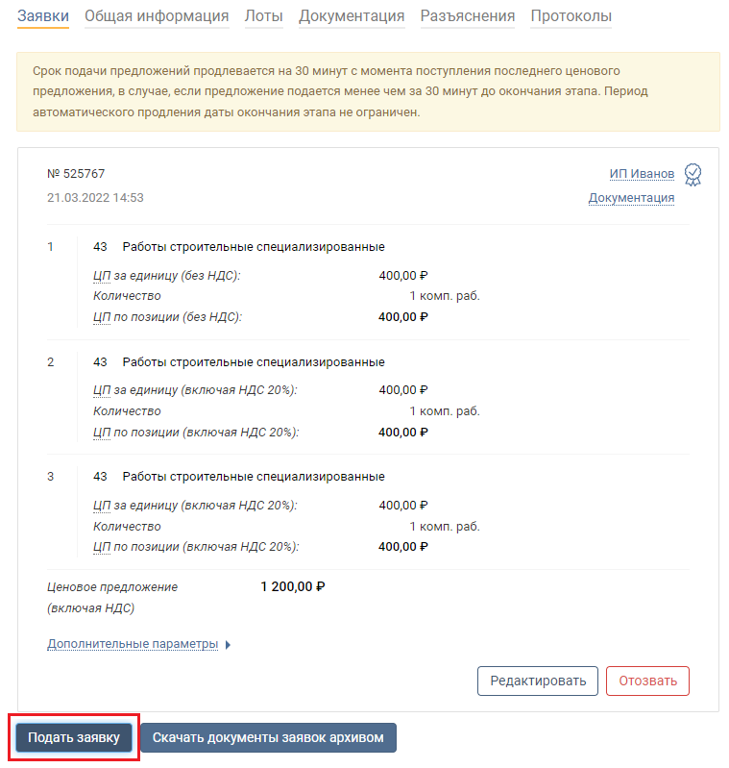

Заполнение и подача альтернативной заявки – аналогично подаче основной заявки.

* 1. Закупки с дополнительными параметрами

Дополнительные параметры (далее ДП) – это дополнительные критерии к закупке, которые может установить заказчик. Обычно Заказчик устанавливает ДП для Запросов предложений или конкурсов, либо для закупок, в которых нужны дополнительные сведения от участников. ДП отображаются в заявке на ЭТП у участника, который подал заявку, и у заказчика, на этапе рассмотрения заявок.

**Чтобы подать заявку с ДП, нужно:**

1. В личном кабинете зайти в пункт меню «Закупки».
2. Воспользоваться блоком поиска и найти интересующее извещение. Для удобства можно использовать популярные фильтры для поиска: по номеру извещения либо по наименованию заказчика.
3. В найденном извещении нажать кнопку «Подать заявку».

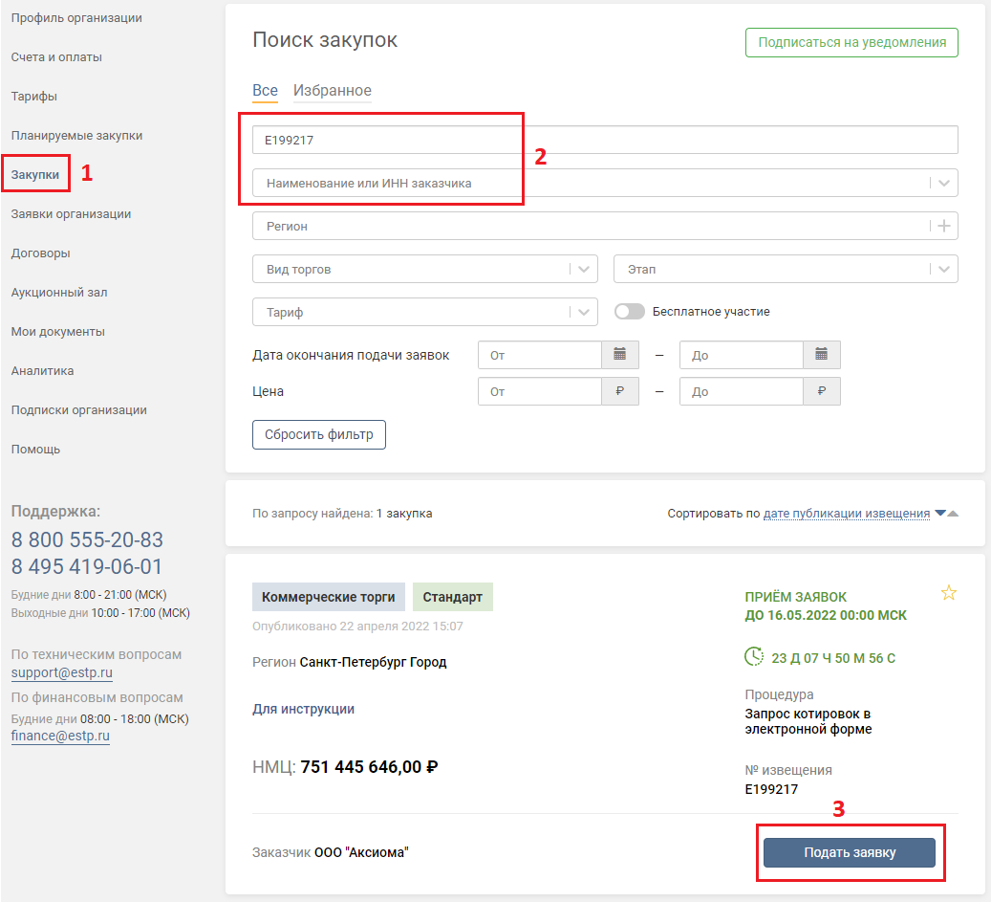

1. В карточке извещения нажать на кнопку «Подать заявку».

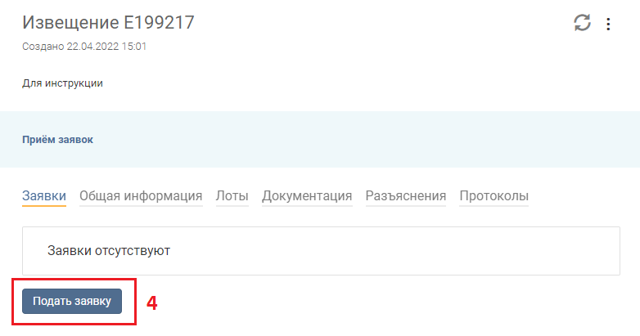

В открывшемся модальном окне «Добавление электронной заявки» нужно заполнить поля:

1. Указать Ценовое предложение по позициям
2. Указать Вашу ставку НДС
3. Заполнить вкладку ДП, которые запрашивает заказчик.  
   Варианты заполнения могут быть в: текстовом формате, числовом формате, в формате выбора вариантов, и в формате даты (или диапазона дат)
4. Заполнить остальные вкладки заявки.
5. После заполнения всех вкладок нажать кнопку «Подписать и подать заявку»

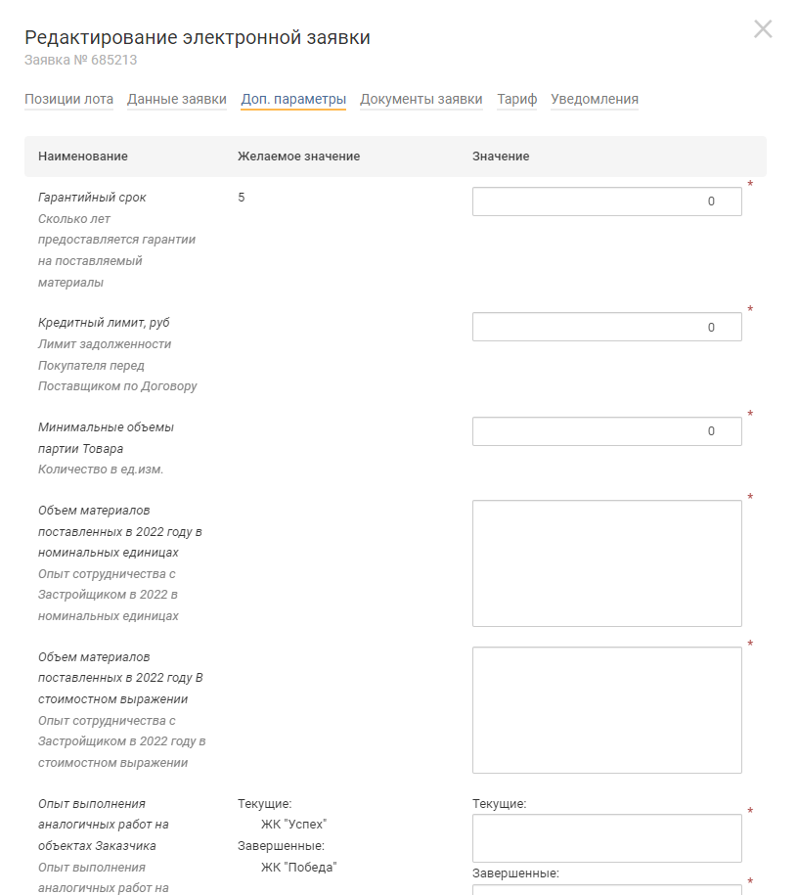

После выполнения всех действий Ваша заявка будет успешно подана и рассмотрена заказчиком.